侍魂四阶

注意：本服现在开放全职业二觉！禁止开挂，秒封！玩家之间禁止私下账号交易！发现封号处理！举报有奖励，最高可获得对方财产！！希望大家绿色游戏！！

欢迎各位吊大的大佬们入驻本服，本服游戏福利多多，简单介绍一下本服的福利，不花一分钱可以白嫖的服务器！

- 金币活动
晚上9点-9点半，召集大家来凯利处集合，发放10个大饼，要求是发文字 炫炫大家庭欢迎你，带上时间，随机抽取20名玩家发放10个大饼！
2.摆摊活动
开启每日摆摊活动！每天晚上GM会随机抽取三个摆摊位置，进行4900W金币清光行动！
3.疫苗活动
进游戏集满100个黑暗疫苗（野猪每日任务）还可以得到30个CDK新人奖励！
- 拉人活动
每拉一个玩家进群玩游戏，可获得cdk五个，需提供进群截图给管理员领取！
- 在线福利
每天晚上9-9点半福利 包含神圣的装备保护券1张，濃縮的念氣結晶5个，工會勛章5个，魔锤6个，+13增幅卷1张，念气矿石碎片10个，未精炼的念气结晶20个

玩法多多，福利多多，人气棒棒，氛围棒棒

欢迎各位大佬萌新入驻，祝大家玩的开心

下面简单介绍玩法攻略，有不懂得可在群里提问，群内有数名性感解说24小时为大家解决问题！

- 一键满级领福利
进入游戏后在商城里面买满级胶囊可以一键满级，

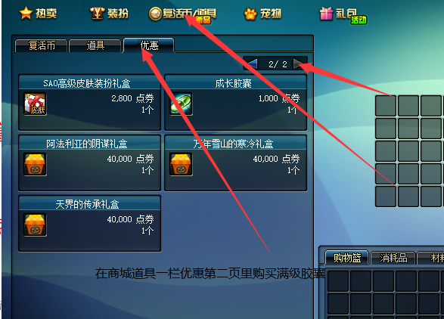
70级后点击赛丽亚领取GM送上的新手福利！
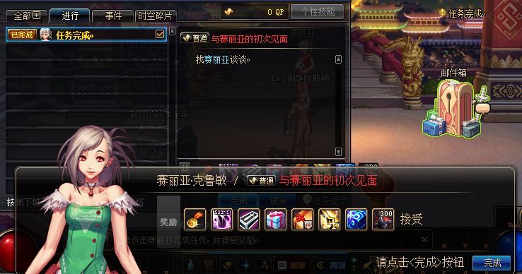

以上领到的福利有透明天空以及一些过度装备和完成任务所需的无色，大家可以把领到的传承套卖到商店换取金币在赛利亚商店买额外的技能书。
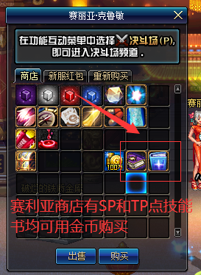

满级之后点击赛利亚处任务，可以领取巨龙套装以及侍魂武器自选！
完成使用瞬间移动药剂任务就可以使用药水瞬移了！
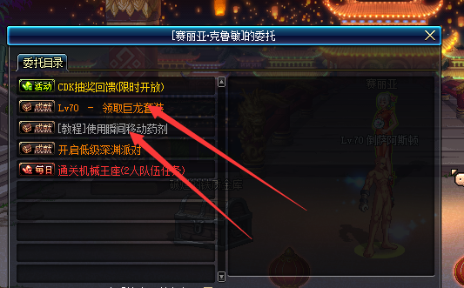
之后可以解锁称号薄，把里面所需称号在商城买齐，可解锁强大属性。
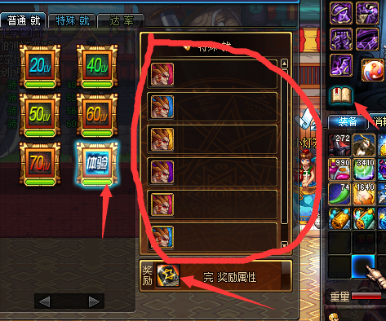
以上7个道具4个在道具最后面，剩下3个在优惠最后3个礼包（三个礼包里有全职业个性皮肤，属性强大，具体皮肤效果预览在群文件里有）
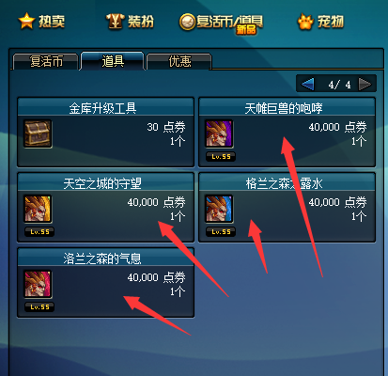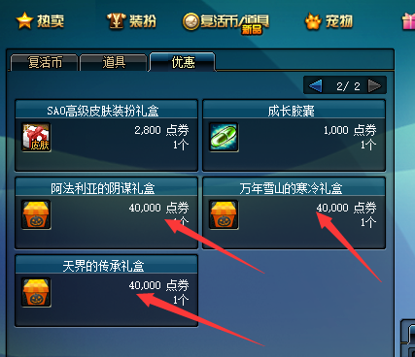
接下来在商城买称号，宠物，黑钻，个性皮肤等道具武装自己
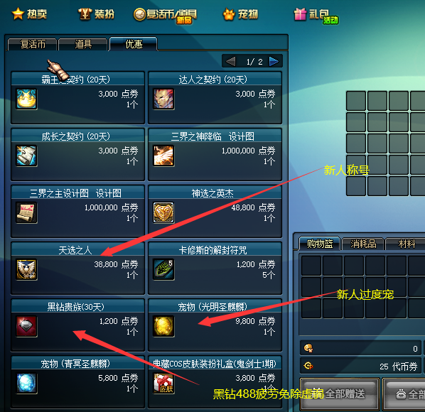

2、新手任务
首先找到任务栏接完成以下任务，就可以开启你自己的深渊之旅，（深渊建议刷格兰之火，素喃出门左拐一直走到头然后往上走。）
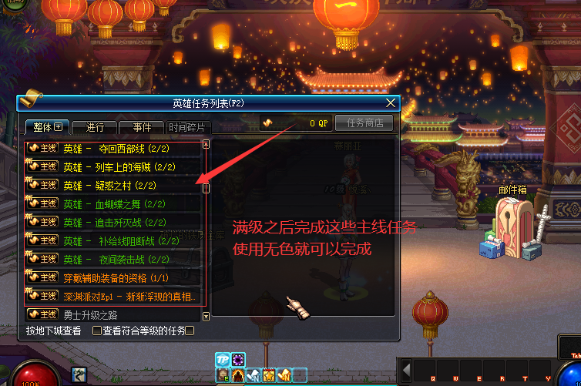

首饰制作与升级！
深渊可以刷史诗分解然后卖透明灵魂（除抽奖外金币的主要来源）换取金币以及爆出一些前期过度首饰以及左右槽！有了过渡装备，之后咱们就可以开始做巨龙首饰（可升级成本服毕业首饰）
在月溪镇的副本地图会掉材料换取巨龙首饰，
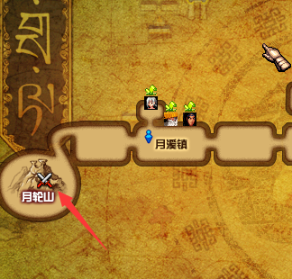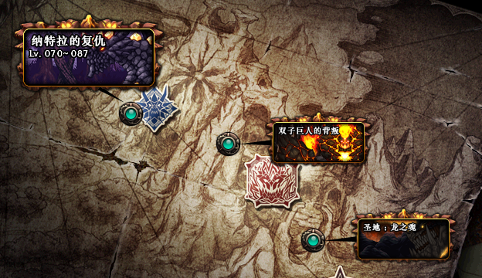
以上3图BOSS会掉落未经炼的念气结晶，然后到月溪镇念气达人龙九处可以换取巨龙首饰！一图boss随机出材料3-5个，二图boss随机出材料5-8个，三图boss随机出材料6-10个。介意打二图，速度快。（巨龙门票在商城点卷即可购买）
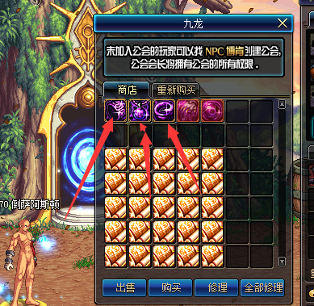
以上巨龙地图副本所需门票在商城用点卷即可购买，肝好的朋友一天就可以巨龙首饰搞出来！

左右槽制作与升级

在和赫尔马顿大街下方工会门口的NPC，可以换取极左右槽（后期可升级毕业左右槽），以及后期左右槽升级图纸都在下面NPC。
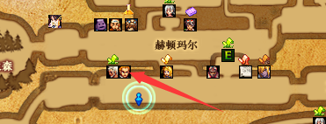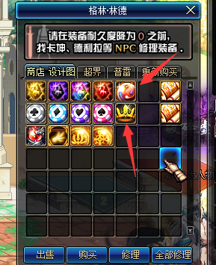
左右槽所需材料（寂寥之心）可以通过每日任务奖励获取，也可通过抽奖获取奥。

做完首饰和左右槽，就可以去体验一下本服的特色副本，本服顶级70级，但是融合了国服95级所有副本，让大家更有体验感!特色副本有一定难度，如果打不过，可以找大佬带.
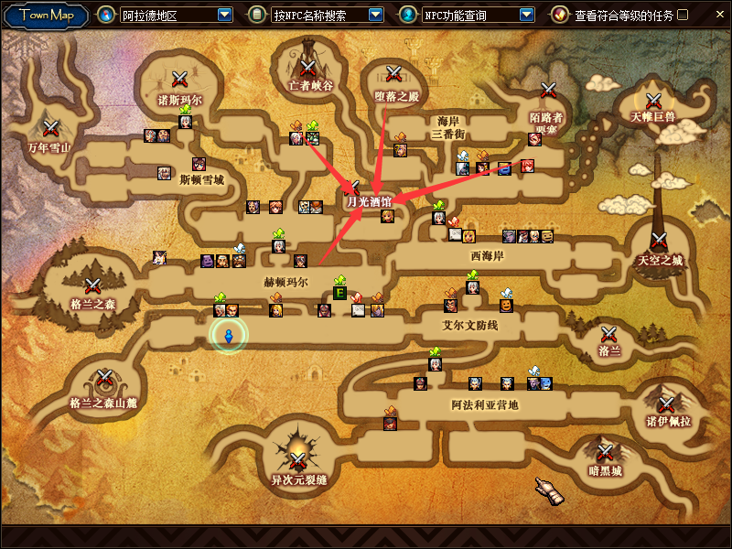
酒馆里有安图恩，卢克以及鸟背。
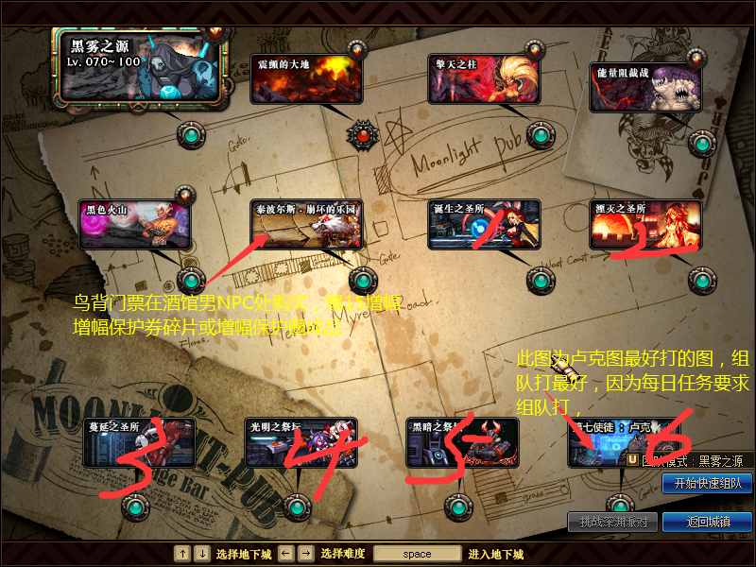

密林，武神塔，中央竞技场在西海岸
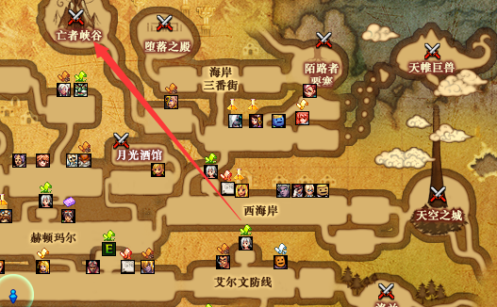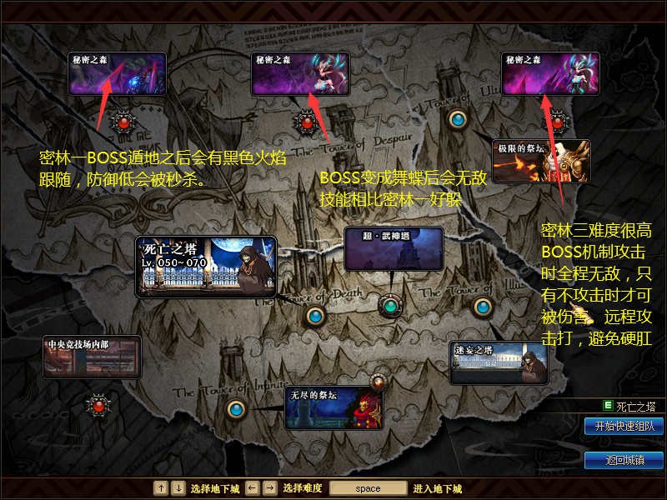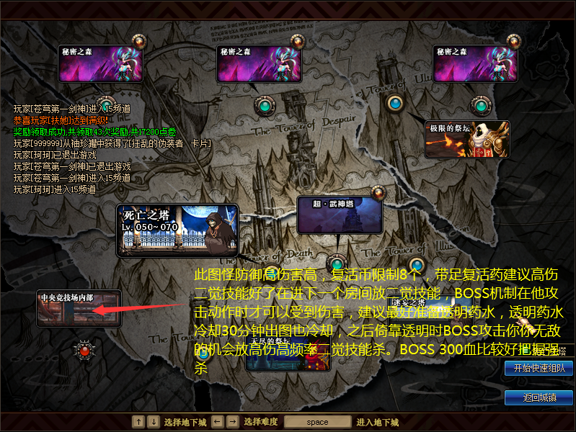

超时空地图，智慧引导地图在工会门口
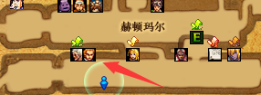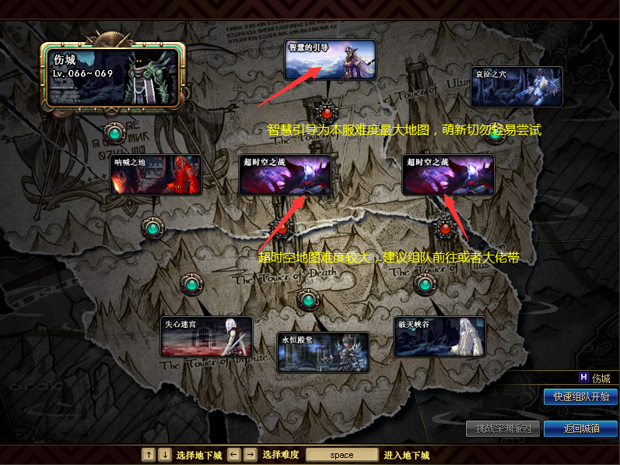
魂图以及极易之地在素喃右边入口处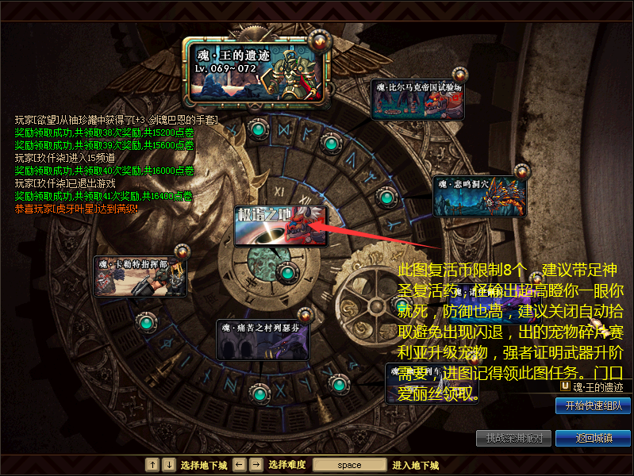

以上特色副本对应都有每日任务，完成任务以及通关都有丰厚奖励，积累奖励可以换取更好装备!副本难度较大，萌新前期可以组队或者找人带，积累材料换取强大装备逐渐变强！

做出巨龙首饰以及极左右槽以后，咱们就可以朝着更好的装备努力了，下面简单介绍一下本服的装备等东西的进阶路线

武器升级--赫顿玛尔大树下桐谷直叶购买图纸可以升阶武器。一阶--二阶--三阶--四阶

防具升级--巨龙套→神巨龙套→超界套→普雷套
神巨龙的图纸在月溪镇念气达人九龙购买，超界和普雷套的图纸在赫顿马尔工会门口格林林德处购买

首饰升级--巨龙首饰→工会首饰（佳人首饰)→超界黑洞首饰→普雷首饰
巨龙首饰在月溪镇念气达人九龙购买，购买所需材料通过攻打月溪镇巨龙3个地图BOSS掉落，门票在商城购买（浓缩的念气结晶）。工会首饰图纸在赫顿马尔工会门维尔克鲁处购买，佳人首饰通过抽奖可以得到成品或图纸。超界和普雷首饰图纸在赫顿马尔工会门口格林林德处购买。

称号升级--天选之人→三界之主→三界之神
三界之主三界之神称号设计图在商城购买，三界之主设计图所需称号天选之人和人神选之英杰在商城可以购买，听说爱情曾来过，听说爱情曾来过，明日之洗礼-春花，这三个通过抽奖（称号一个）随机获得。
（称号一个）可以随机开到商城称号一个，最高可直接获得三界之神！！！

宠物升级--赛利亚宠物升级设计图小婴儿--小宝宝--小可爱--小公举--小初夏-小仙女
宠物可以慢慢做，也可通过抽奖（宠物一个）获得，（宠物一个）随机开出以上宠物，最高可直接获得小初夏带回家啪啪啪！

左右槽升级--三界王冠左右槽→超时空左右槽→普雷左右槽
通过每日任务获取的寂寥之心在工会门维尔克鲁购买三界王冠左右槽，可升级为超时空左右槽，普雷左右槽，图纸同样在工会门维尔克鲁购买

光环属性--骑士光环＜心悦腾龙光环＜射手光环＜赛利亚的守望＜苍穹之光环＜SVP至尊光环（毕业光环）
光环通过抽奖（光环一个）获得，（光环一个）随机活得以上光环一个，大几率直接毕业奥！

克隆装扮属性--稀有克隆套＜神圣克隆套＜心悦1克隆套＜心悦2克隆套＜心悦3克隆套＜心悦4克隆套＜心悦5克隆套
克隆套获得：稀有的上线赛利亚直接送，神圣通过抽奖活得，心悦克隆套在赫尔马顿大树下亚斯娜消费商店可直接兑换，也可通过抽奖直接获得！

1：各类材料介绍及出处
本服材料可通过肝图获得，每日任务获得，抽奖都可以抽到！
未经炼的念气结晶（巨龙地图BOSS获得）
寂寥之心（每日任务以及卢克安图恩，密林地图可爆）
念气矿石碎片（巨龙每日任务以及安图恩可爆）
灵魂之痕（魂图获得）
透明的宇宙灵魂（通过刷深渊分解史诗装备获得）
矛盾的晶体（全副本可爆以及赛利亚有出售）
暗黑疫苗（野猪每日任务获得）
浓缩的魔能石（每日任务以及安图恩副本可爆）
史诗灵魂（每日任务以及安图恩副本，卢克副本，智慧引导副本都可爆）
神兽印信（三国副本获得）
魔能石（安图恩副本获得）
真龙之魂（每日任务以及密林副本可爆）
神秘的工会作战（每日任务以及密林副本可爆）
强者证明（每日任务以及特色副本都可爆）
荒古遗尘碎片（每日任务以及超时空副本可爆）
工会勋章（每日任务以及特色副本都可爆）
暗物质（每日任务获得以及超时空，智慧引导副本可爆）
宠物碎片ABC（魔兽副本以及极易副本可爆）
苍穹碎片（每日任务以及鸟背，超时空，智慧引导副本可爆）
智慧ABC（每日任务以及智慧引导可爆）
灵魂晶石（盗贼副本）
灾难的征兆（绿都副本）
帝国武士之魂（帝国竞技场副本获得）主要用途是在帝国竞技场门口的NPC换取毕业宝珠

本服常用道具介绍
增幅13（每天晚上在线福利发放）
增幅15（商城魔盒几率开出，鸟背bOSS几率爆出）
服务器喇叭（商城魔盒几率开出）
黄金增幅书（商城魔盒几率开出）
增幅保护卷（鸟背BOSS爆，抽奖出）

以上材料抽奖都可获得，肝不好的老板们可以充充充！！！！

2：通用货币介绍：
金币，大额交易可在赛利亚处换成大饼交易，玩家之间CDK交易可大饼可RMB（CDK交易先CDK在给钱或者找管理担保）

3：萌新下载及游戏问题篇：
下载遇到的问题
问：需要安装国服吗？
不需要，本服为一体端，群内回复“下载”可选择链接网页下载或者“群文件”有高速下载器下载
安装记得关闭杀毒和防火墙

进入游戏遇到的问题：
问：需要手动升级吗？
创建角色，商城购买满级胶囊直接满级，想体验复古手动升级的玩家可刷副本升级，30倍经验组队升级！20倍经验单人升级！

问：新人有什么福利？
上线送100W点卷，到赛利亚领取新人福利，赛利亚任务领取巨龙套装以及侍魂武器自选，每个人都是一样的，没有特殊人。

问：本服没有推荐职业
玩你想玩的，玩你会玩的，经过测试所有的职业都不是垃圾职业,伤害不够就增幅上去
问：上线应该做什么？
新人推荐上游戏在商城购买经验胶囊，一键满级以后刷图搬金币，在赛利亚姐姐处领取巨龙套装和释魂武器一阶段一把，然后用点券开魔盒 有几率出+15增幅卷 然后去素楠地图刷洛兰之火收集过渡的首饰和左右槽装备，刷巨龙和魂图，升级下神巨龙套装 巨龙首饰，这样就可以打得过大部分的图了，然后做每日任务（安图恩，卢克 帝国竞技场 武神塔 工会 秘密之森 这些）完成后，升级首饰，左右槽，称号（装备升级过程群文件里有攻略），最高难度副本就是超时空 普雷 智慧引导 鸟背 了！完成这些基本上就可以毕业了，白嫖的也可以毕业，想快速毕业的就小氪金些变成大佬！

问：XX武器和XX武器哪个厉害？
按F4查看武器详细说明，固伤职业推荐独立四维高的武器，百分比职业推荐物理魔法加的高的武器。

问：金币怎么获取
搬砖深渊分解史诗装备获取的透明灵魂可卖给商店获取大量金币，或者多多关注群里的金币活动和秒摊位活动，也可以跟别的玩家购买获得
女鬼剑篇：剑宗、剑魔
女鬼剑由刺客魔改，两个职业都是是超一线职业，没有什么职业最厉害，所有职业到最后都很厉害。
3RCDK奖池：
3R的CDK奖池包含本服一切，抽奖是万能的！
以上攻略仅供参考，由鸡儿改进编写，有好的建议与意见可以跟管理员提议！

